※試卷共40題，請把握時間，留意題號，仔細作答!
- 選擇題(每題2.5分)
大家好!我是 □□，我的肺是其他牛的三倍以上，紅血球數量也比一般牛高出非常多，因此在高山缺氧環境下負重也不會氣喘吁吁，我的毛長且濃密，可隔絕嚴寒，加上汗腺不發達，可以保留大部分體溫，因此擅長跋山涉水、履冰踏雪；我能負重50公斤，日行20-30公里，是高原區牧民的主要運輸工具。

1.圖【一】照片中，肉可吃，乳可飲，毛皮可用..與牧民生活息息相關的「主角」應是哪一種重要牲口？  (A)黃牛 (B)野牛  (C)犛牛 (D)蠻牛 | 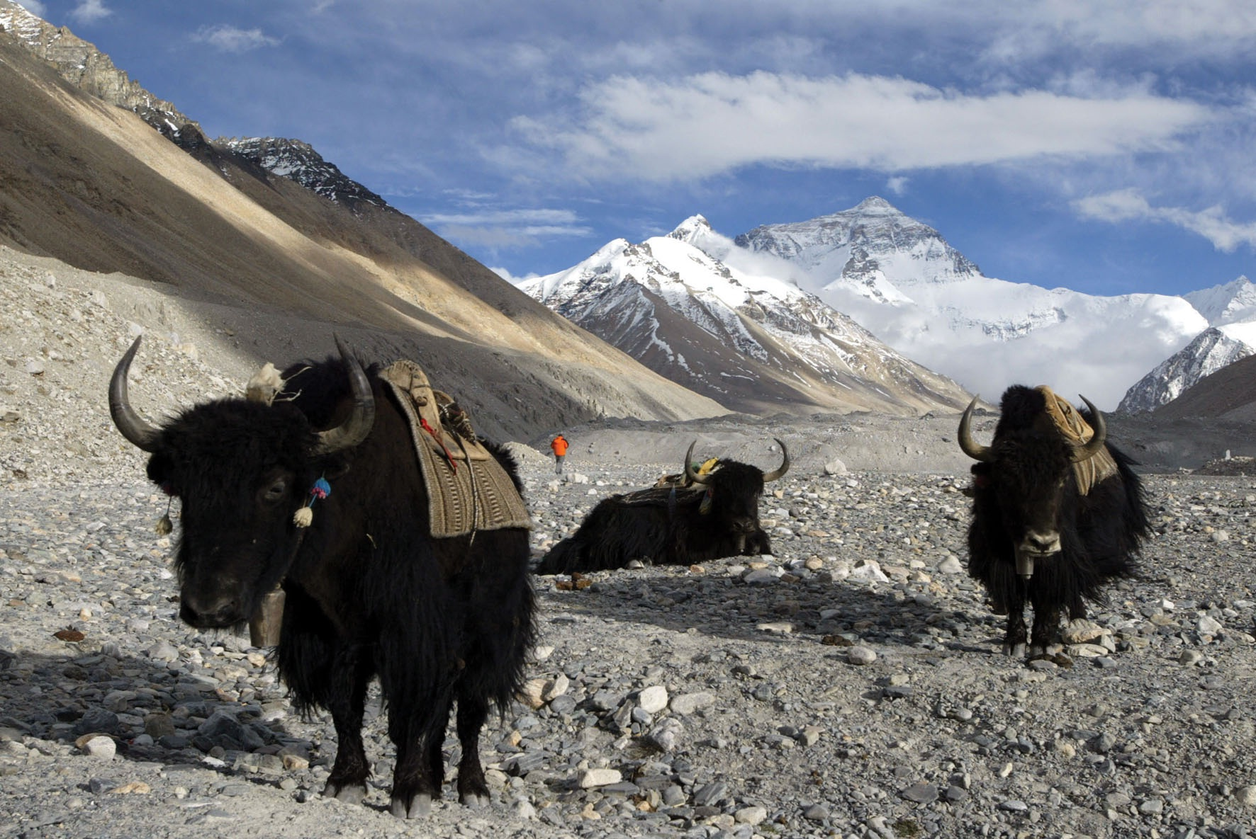  圖【一】
2.近年來由於興建大型屠宰場和使用機械化的屠宰方式，使「高原之舟」的死亡率提高不少，另外，因每胎只生一仔，每逢過冬或遇氣候變遷，抵抗力較差的牛仔也會死亡。小豆子若想奉獻心力參與高原之舟的調查與保育工作，應前往哪一個高原?
(A)黃土 (B)蒙古 (C)雲貴 (D)青藏 高原

3.圖【二】是中國農、牧業分布圖。圖【二】中的農牧分界線是依據何項地理特徵加以畫分？  (A)一月月均溫20℃  (B)七月月均溫20℃  (C)年雨量 500公釐  (D)海拔高度3000公尺 | 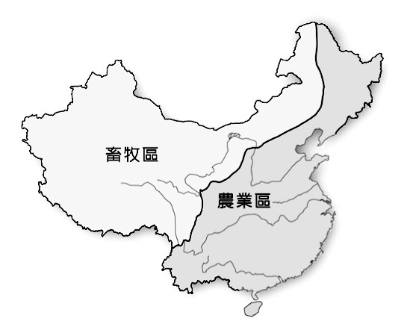  圖【二】
4.圖【三】是中國農業區圖。中國耕地主要集中在東南半部，種植的糧食作物大致呈現「南稻北麥」的特色。所謂「南稻北麥」，是指以哪條地理上的分界為依據加以劃分的？ | 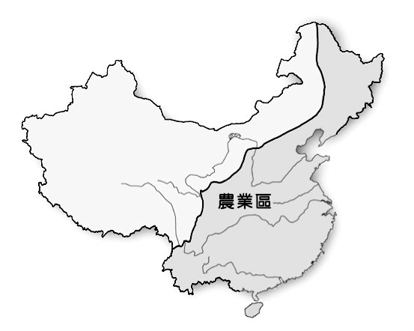  圖【三】
(A)長城 (B)黃河 (C)北回歸線 (D)秦嶺淮河
5.納豆日前在旅遊節目中報導：在中國南方時所觀察到的各地風俗民情，哪一項可能出現在該集節目中？
(A)收割小麥的農忙景觀 (B)高唱歌謠的採茶姑娘
(C)馳騁草原的放牧生活 (D)綠洲灌溉的薰衣草田
6.有四位農夫自稱都從北方來，哪一位的敘述有誤，可能是冒牌的？
甲：氣候較為乾冷，旱田耕作面積廣大
乙：「生長季」較長，作物年可二~三穫
丙：盛產大豆、棉花、甜菜等經濟作物
丁：降雨量較不穩定，易受水旱災威脅
(A)甲 (B)乙 (C)丙 (D)丁
7.中國西半部居民多以畜牧業為主，影響其「放牧」和「游牧」兩種畜牧方式不同的主要因素為何？
(A)水草多寡 (B)氣溫高低
(C)牲口數量 (D)地勢高低
8.中國西北內陸地區氣候乾燥，但部分地區卻可發展出灌溉農業，原因為何？
(A)引雪水或河水灌溉 (B)人口眾多勞動力充足
(C)政府政策扶植鼓勵 (D)地形平坦且土壤肥沃

9.中國因疆界遼闊，自然與人文景觀皆呈現多樣變化。表【一】中甲乙丙丁是根據不同的分類方式所畫分的四條界線，其中何者的位置與圖【四】中的虛線最不相符？  (A)甲 (B)乙 (C)丙 (D)丁 | 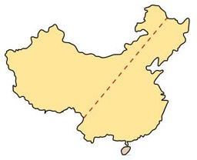  圖【四】
表【一】
代號 | 項目
甲 | 人口稠密區與人口稀疏區分界線
乙 | 季風氣候區與其他氣候區分界線
丙 | 東部經濟帶與中部經濟帶分界線
丁 | 鐵路密集區與鐵路稀疏區分界線

10.小圓最近在地圖集中看到圖【五】，灰色的部分代表中國某種地理特徵的分布，這張圖的圖名應為何？  (A)人口分布圖  (B)水稻分布圖  (C)森林分布圖  (D)季風影響範圍圖 | 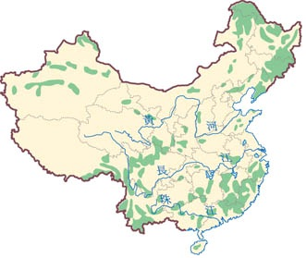  圖【五】
【背面仍有試題 請翻頁繼續作答】
11.通常判定作物「生長季」的長短，是以下列何者作為指標？
(A)氣溫 (B)地形 (C)降水量 (D)距海遠近
12.農作物收穫次數多寡和該地區的生長季的長短有關。依此判斷：圖【六】是中國四個地區的氣候圖。：圖【六】中哪一個地理區的作物收穫次數可能最少？
(A)甲 (B)乙 (C)丙 (D)丁
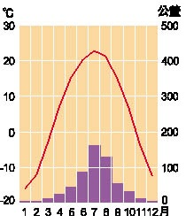  甲 | 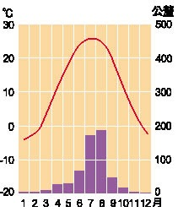  乙
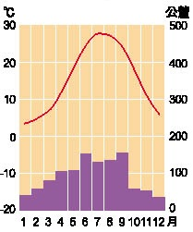  丙 | 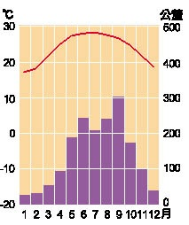  丁
圖【六】
13. 圖【六】中哪一區因為緯度的因素，冬季比其他地區更適合種植蔬菜、水果；加上台商投資引進新品種而更具競爭力？
(A)甲 (B)乙 (C)丙 (D)丁

14.影響中國南部區域水稻產量逐年減少，而花卉、水果產量漸增的主要因素為何？
(A)市場價值增加 (B)氣候暖化影響
(C)農業人口減少 (D)灌溉技術進步

15.黑龍江省能一躍成為中國水稻主要產區之一的的主要因素為何？
(A)市場價值增加 (B)氣候暖化影響
(C)培育技術改良 (D)灌溉技術進步

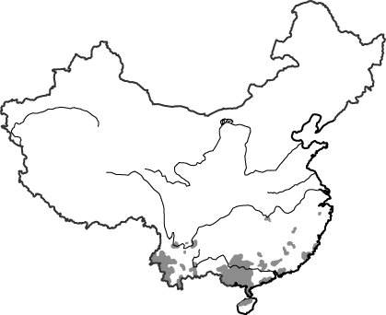  甲 | 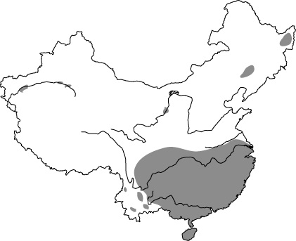  乙
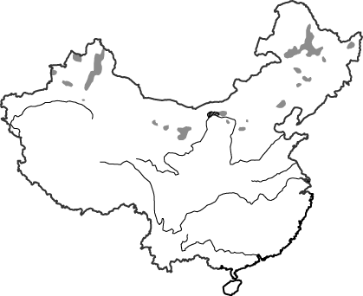  丙 | 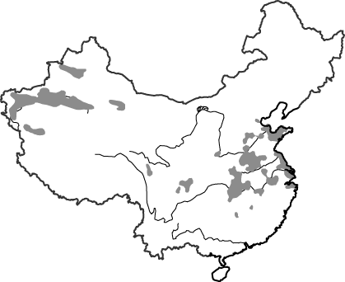  丁
圖【七】
16.圖【七】是中國四種作物的分布圖。 小鳩子想依序指出:稻米→棉花→甘蔗→甜菜的分布圖；哪一組的排列順序是正確的？
(A)甲乙丙丁 (B)乙丙甲丁
(C)乙丁甲丙 (D)丁乙甲丙

17.關於棉花的敘述，哪些是正確的?
甲：適合生長於熱帶濕潤的氣候
乙：是用來換取現金的經濟作物
丙：新疆維吾爾自治區產量第一
丁：適合生長於高山及丘陵地形
(A)甲乙 (B)乙丙 (C)乙丁 (D)丙丁

18. 表【二】是小乖上網查閱的中國某地資訊。但卻有地區(甲)、經濟作物(乙)兩個項目不齊全，根據表【二】中其他資訊研判，甲、乙兩個項目正確的組合應為何?  (A)甲東北平原、乙甜菜  (B)甲華北平原、 乙棉花  (C)甲塔里木盆地、乙棉花  (D)甲珠江三角洲、乙甘蔗 | 表【二】
 | (甲)地區
 | 一月均溫 | -15.9℃
 | 七月均溫 | 22.8℃
 | 年降水量 | 584㎜
 | 收穫次數 | 一次
 | 糧食作物 | 水稻、小麥
 | 經濟作物 | (乙)

【請換第三頁繼續作答】
19.「在乾燥、半乾燥氣候區從事農耕，過度灌溉，待水分蒸發後，土壤中的鹽類被析出地表殘留的現象」這是指哪一項環境問題？
(A)水土流失 (B)地層下陷
(C)草場退化 (D)土壤鹽鹼化
20.有「中國綠色長城」之稱的生態環境建設工程：三北防護林，主要是為了治理哪一項環境問題？
(A)水汙染擴大 (B)水資源分布不均
(C)凍土層暖化 (D)荒漠化與沙塵暴
21.南水北調工程，為中國繼長江三峽大壩、青藏鐵路後的第三大建設，主要是為了解決哪一項環境問題？
(A)水汙染擴大 (B)水資源分布不均
(C)凍土層暖化 (D)嚴重的水土流失
22.「南水北調工程」的目的是將□□流域一半的總水量調到◇◇流域。上述空白處依序應為中國的哪兩大河?
(A)珠江、長江 (B)長江、淮河
(C)長江、黃河 (D)黃河、長江
23.關於「南水北調工程」的敘述，哪一項是錯誤的？
(A)工程分為東線、中線、西線進行
(B)中線運用京杭大運河的河道輸水
(C)可減緩環渤海經濟圈水資源不足
(D)會損害歷史文物及影響河川生態
中國由於人口多、開發早，境內森林資源缺乏，森林覆蓋率僅18％，遠低於全世界覆蓋率3０％，共分四大林區：
甲、西北林區；乙、東北林區；
丙、西南林區；丁、東南林區。
24.圖【八】是小蘭前往中國旅遊所拍攝的天然林照片，樹種單純，以針葉林為主。小蘭應該是前往哪一林區？  (A)甲 (B)乙  (C)丙 (D)丁 | 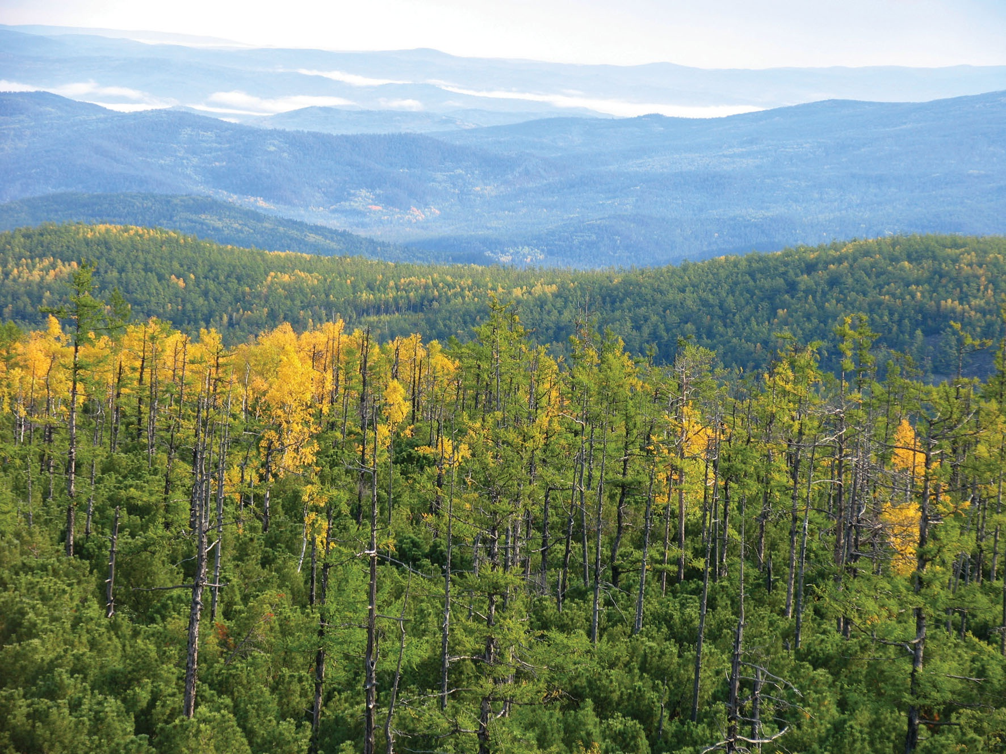  圖【八】
25.阿笠博士想要進行『天然林』的樹種調查，應該前往哪一林區，可以取得較豐富、多元的樹種資料？
(A)甲 (B)乙 (C)丙 (D)丁
26.中國西半部地區森林資源稀少的原因為何？
(A)全球暖化 (B)開發較早
(C)氣溫嚴寒 (D)雨量稀少

1990年代開始，中國政府積極推動經濟改革，再加上外資投入，使得中國的出口產品數量與產值大增，而有「世界工廠」美譽。
27.中國的改革開放政策中，設立「經濟特區」於東南沿海，成為帶領經濟改革的火車頭，理由不包括下列何者？
(A)勞力充足 (B)吸引僑資
(C)海運便利 (D)礦藏豐富
28.中國被稱為「世界工廠」和「世界市場」，主要與下列哪項因素有密切的關聯？
- 人口眾多 (B)土地遼闊 (C)位置優良 (D)氣候豐富
29.中國提供了哪些優越條件，使得各項工業活動得以推動，且部分工業產品的產量和產值居世界第一，躍升為世界主要生產國之一？
- 資源豐富 乙、氣候複雜 丙、勞工充足
丁、教育發達
(A)甲乙 (B)甲丙 (C) 乙丙 (D)丙丁
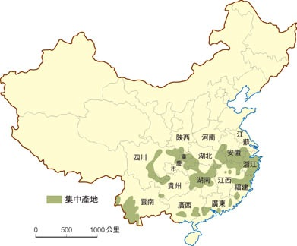  圖【九】 | 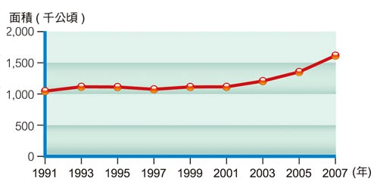  圖【十】
30.圖【九】是中國某種作物的產區分布圖，圖【十】是該作物近年來種植面積變化圖。請問：這種作物最可能是下列何者？
(A)稻米 (B)小麥 (C)茶葉 (D)甜菜
31.中國近來推動「退耕還林」、「退耕還草」、「退田還湖」、「退田還河」等工作，主要是為了解決哪種土地資源問題？
(A)生產能力不足 (B)空間分布不均
(C)開發利用不當 (D)景觀規劃不佳
32.洞庭湖原為中國最大的淡水湖，由於農民平均耕地不足，農民在湖邊『圍湖造田』與湖爭地，導致湖面變遷，現已退居第二位；『圍湖造田』造成的環境問題有哪些?
甲、降低湖泊蓄洪功能
乙、破壞湖泊的生態環境
丙、提升調節河川流量功能
丁、破壞水土保持造成水患
(A)甲乙丁 (B) 甲丙丁 (C)乙丙丁 (D)甲乙丙丁
【背面尚有試題 再接再勵! ＞◎＜】
圖【十一】是中國某項環境問題形成過程的示意圖，此問題對於當地農業耕作十分不利。 | 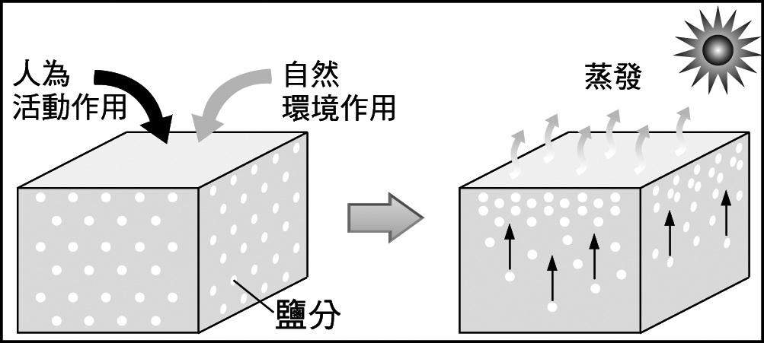  圖【十一】
33.圖【十一】 中鹽分的移動與下列哪種人為活動作用最有關係？
(A)不當灌溉 (B)開發凍土
(C)過度放牧 (D)圍湖造田
34.承上題，此種環境問題最有可能在哪一個地理區中發生？
(A)東北平原 (B) 塔里木盆地
(C)兩湖盆地 (D) 珠江三角洲

中國因地理環境差異，主要的畜牧方式可分為：
  - 欄牧；乙、放牧；丙、游牧；丁、山牧季移。
35.內蒙古西部地區，因水草稀疏，常須轉場，這種水平移動的畜牧方式為何種畜牧類型？
(A)甲 (B)乙 (C)丙 (D)丁
36.圖【十二】所示，這種依季節變化垂直移動轉移草場的畜牧方式，是屬於哪一種畜牧類型？  (A)甲 (B)乙  (C)丙 (D)丁 | 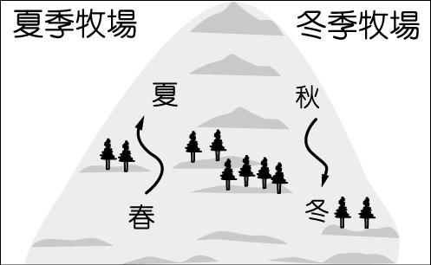  圖【十二】
37.承上題，該畜牧方式的分布區大致和哪一種氣候區吻合？
(A)高地氣候區 (B)溫帶季風氣候區
(C)溫帶草原氣候區 (D)溫帶沙漠氣候區
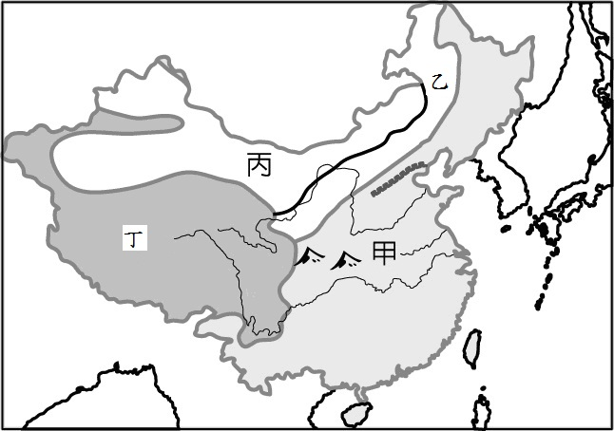
圖【十三】
38.小Ｑ想要在圖【十三】中依序指出：欄牧→放牧→游牧→山牧季移的分布區，正確的排序順序應為何？
(A)甲乙丙丁 (B)乙丙甲丁
(C)丙甲乙丁 (D)丁丙乙甲
39.圖【十三】中，丙區和丁區畜牧方式不同，主要是受何種因素影響？
(A)人口多寡 (B)緯度差異
(C)雨量多寡 (D)地勢高低

40.圖【十四】 是中國與世界人均水資源比較圖(2005年)。圖【十四】可說明中國水資源的哪一項特徵？  (A)夏豐冬枯季節分布不均  (B)南多北少空間分布不均  (C)降水總量多水資源豐富  (D)每人可分配水資源較少 | 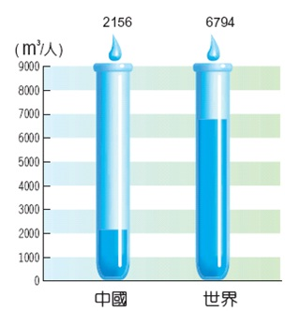  圖【十四】

【試題結束，請再耐心檢查一遍~! ^_____^】

